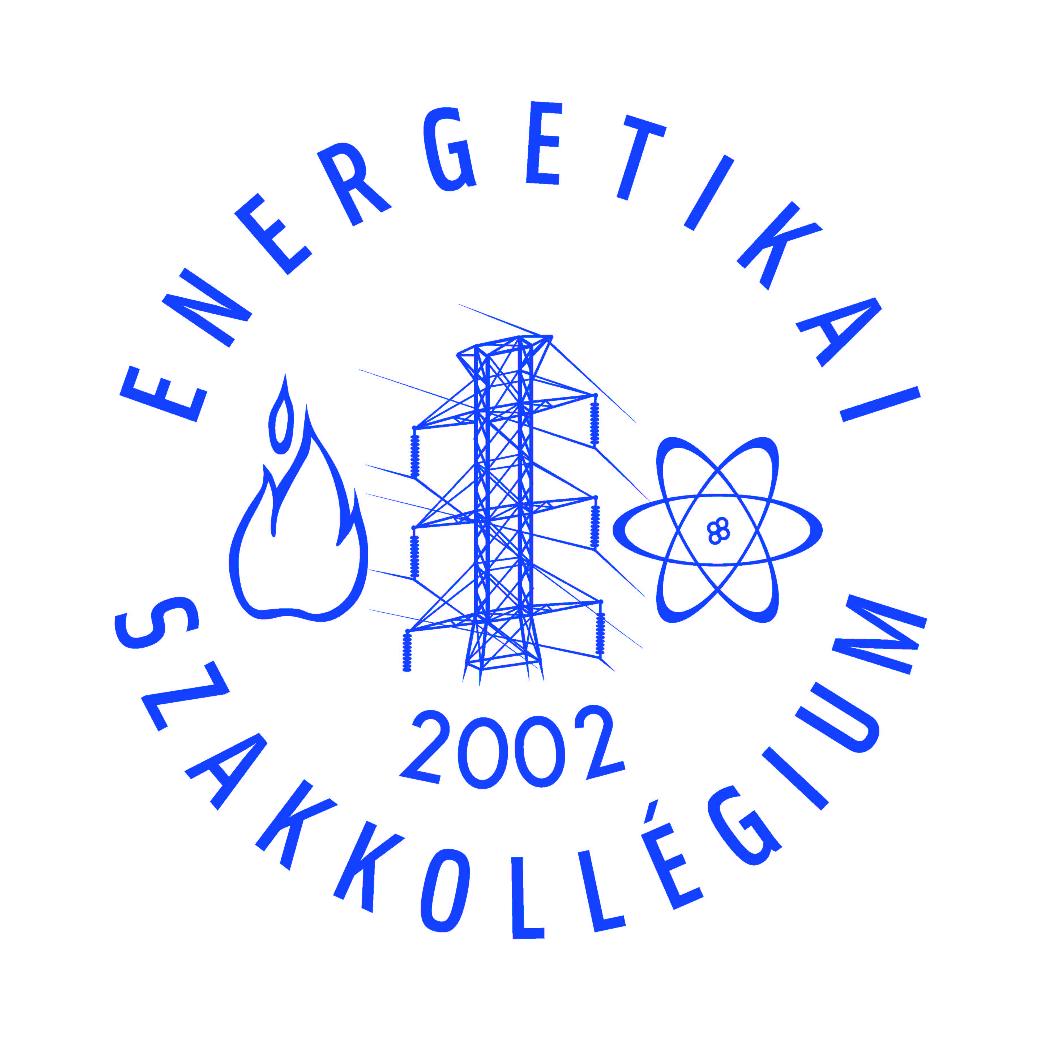

Tórium üzemanyagú atomerőművek elterjedésének hatása a világ energiatermelésére

2012. május 3-án rendezte meg az Energetikai Szakkollégium a tavaszi, Szilárd Leóról elnevezett félévének záró előadását, amelyet a Nukleáris Technikai Intézet professor emeritusa, Prof. Dr. Csom Gyula tartott. A tórium üzemanyagú atomerőművek elterjedésének hatásait kerestük a világ energiatermelésére.

Az előadónk fontosnak tartotta, hogy mielőtt belekezd az előadásába, kiemelje kollégája, Dr. Reiss Tibor kiváló és kiemelkedő munkáját, beleértve eme előadás összeállítását is.
Sok helyen hallhattuk már, hogy vannak előnyei és hátrányai a manapság elterjedt urán üzemanyagú atomerőműveknek. Ezen előadás által bepillantást nyerhettünk abba, hogy a tórium üzemanyagú atomerőművekben milyen potenciál van valójában. Nem sokat hallani erről a megoldásról a médiában, így jónak láttuk szervezni egy olyan előadást, ahol teret és komoly hallgatóságot kap ez a téma. Már régebben is foglalkoztak a tóriummal, mint lehetséges üzemanyagforrással, de ez az ág a 20. század végére háttérbe szorult. Mostanában újraindultak az efféle törekvések, kutatások. Azért érdekes ez az üzemanyag, mert számítások szerint háromszoros a tórium készlet az uránhoz képest, ami azt jelenti, hogy míg az urán 80 évre elegendő energiát biztosít (Csak a mai, döntően termikus reaktorokból álló nukleáris energiatermelésre vonatkozik. Ha a ²³⁸U-t is hasznosítják gyors reaktorokban, akkor itt is 2 nagyságrendes ugrás érhető el. A 3-szoros készlet mellett azt emelném ki, hogy tóriummal termikus tenyészreaktort is lehet építeni, míg az urán-ciklussal (²³⁹Pu tenyésztéssel) csak gyorsat.), addig a tóriumból kinyerhető energia körülbelül 10. 000 évre fedezné a világ energia szükségletét, mivel tóriumos üzemanyag-felhasználással szaporítóreaktorok is üzemeltethetők. Ezek már olyan számok, melyekért érdemes kutatásokat kezdeményezni. Az indiaiak fel is fedezték ezt a hatalmas lehetőséget, már van nukleáris programjuk a tóriumra nézve.

India háromlépcsős programja:
- Pu (plutónium) – termelés PHWR-ben (természetes urán, nehézvíz moderátor, magas konverziós tényező)
- FBR (megtermelt Pu felhasználása tórium tenyészköpennyel =>²³³U termelés)
- ²³³U-val hajtott termikus/gyors reaktorok: AHWR – Advanced Heavy Water Reactor, ATBR – A Thorium Breeder Reactor, FTBR – Fast Thorium Breeder Reactor

Számos előnnyel rendelkeznek a tórium üzemanyagú atomerőművek, melyek közé sorolnám a következőket: jelenleg egyszerűbb bányászni (a tórium-tartalmú monacitot külszíni fejtéssel bányásszák, illetve kisebb a ²²⁰Rn radiológiai hatása, mivel rövidebb felezési idejű, mint az urán bomlási sorában szereplő ²²²Rn), valamint kevesebb hosszú felezési idejű radioaktív hulladék keletkezik használata után.
Óriási pozitívuma még, hogy a nukleáris fegyverek elterjedését nem segíti elő, mert a 2,6 MeV-os gammasugárzó ²⁰⁸Tl egy könnyen detektálható sugárforrás. További előnye, hogy kedvező üzemeltetési tulajdonságokkal bír. Mind e mellett a hátrányokról is kell egy pár szót ejteni. A leállítás után még körülbelül egy évig komoly mennyiségű ²³³U keletkezik a ²³³Pa-ból, így a kiégett üzemanyag kezelését csak azután érdemes elkezdeni, amikor ez a folyamat már lecsengett. Az erős gammasugárzó izotópok miatt csak automatizált, a magasabb olvadáspont és az inertség miatt bonyolultabb reprocesszálási eljárások szükségesek. További problémát jelent, hogy jelenleg viszonylag kevés tapasztalat áll rendelkezésre a tóriummal működő reaktorokkal kapcsolatban.
A Föld tórium készletei nincsenek még olyan mértékben felkutatva, mint az uránkészletek, mert üzemanyagként elterjedten még nem használják. Éppen ezért jelenleg még csak külszíni fejtéssel bányásszák. Valószínűleg a Föld mélyén is lehet tórium, de a felderítésbe fektetett igen kis erőfeszítések miatt pontatlanok az információink. Nagy készletekkel rendelkezik a már említett India, továbbá Brazília, Kanada, USA és Ausztrália is.
Ahhoz, hogy ezt a kibányászott tóriumot használhatóvá tegyük (a természetben a tóriumnak egyetlen stabil izotópja létezik, mégpedig a ²³²Th), be kell sugároznunk, mert önmagában ez az anyag (termikus neutronokkal) nem hasadóképes. Ugyanakkor egy neutron befogása és a rákövetkező két béta-bomlás eredményeként reaktorban előállítható a ²³³U, ami már hasadóképes. A természetben ez utóbbi izotóp nem található meg, mert túl rövid a felezési ideje.
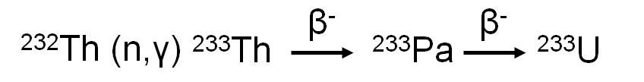

A következő táblázatból jól látszik, hogy mennyivel jobb üzemanyag a ²³³U és a ²³⁹Pu, mint a ²³⁵U. Az η (átlagos neutronhozam) a hasadásonként felszabaduló hasadási neutronok átlagos számát adja meg egy abszorbeált neutronra vonatkoztatva. E mennyiség energiafüggését az 1. ábrán követhetjük nyomon.

 |  | ²³³U | ²³⁵U | ²³⁹Pu
Jellemző termikus neutronspektrum | σ_{f}, barn | 332 | 346 | 695
 | σ_{c}, barn | 32 | 59 | 350
 | v (nű) | 2,48 | 2,44 | 2,87
 | η = νσ_{f}/σ_{a} | 2,26 | 2,08 | 1,91
Jellemző gyors neutronspektrum | σ_{f}, barn | 2,79 | 1,81 | 1,76
 | σ_{c}, barn | 0,33 | 0,52 | 0,46
 | v (nű) | 2,53 | 2,43 | 2,94
 | η = νσ_{f}/σ_{a} | 2,27 | 1,88 | 2,33

A nem hasadóképes ²³²Th és a természetes urán 99,3%-át kitevő szintén nem hasadóképes ²³⁸U akkor hasznosítható teljes mértékben, ha sikerül olyan reaktort építeni, amelyben az ezekből neutronbefogás és két béta-bomlás eredményeként keletkező hasadóképes izotópok (²³³U, illetve ²³⁹Pu) az újratermelés következtében nem fogynak (szaknyelven azt mondjuk, hogy a konverziós tényezőnek legalább 1,0-nak kell lennie). Ez oly módon valósulhat meg, hogy az átlagos neutronhozamból (η) egy neutron mindig arra fordítódik, hogy újabb hasadást hozzon létre, a maradék η-1 neutronból pedig legalább egy neutron a ²³²Th-ban, illetve a ²³⁸U-ban nyelődik el. Ebből a gondolatmenetből következik, hogy az η-nak legalább 2,0-nak kell lennie, hogy a tenyésztés megvalósuljon. Sőt, a parazita neutronelnyelés (a reaktorban található egyéb anyagok, pl. moderátor, burkolat szintén nyelnek el neutronokat) és a reaktorból való kiszökés miatt egy kis „tartalékra” is szükség van. A fenti táblázat alapján ezért belátható, hogy termikus tenyésztőreaktort (olyan reaktor, amelyben több hasadóanyag termelődik, mint amennyi fogy) csak tóriummal lehet megvalósítani, gyorsreaktor esetében pedig tóriummal és plutóniummal is. Ilyen szempontból a gyorsreaktoroknál jobbak a feltételek, mivel nagy neutronenergiákon kevesebb a parazita neutronelnyelés (kisebbek a hatáskeresztmetszetek), így a konverziós tényező akár az 1,2-őt is elérheti.

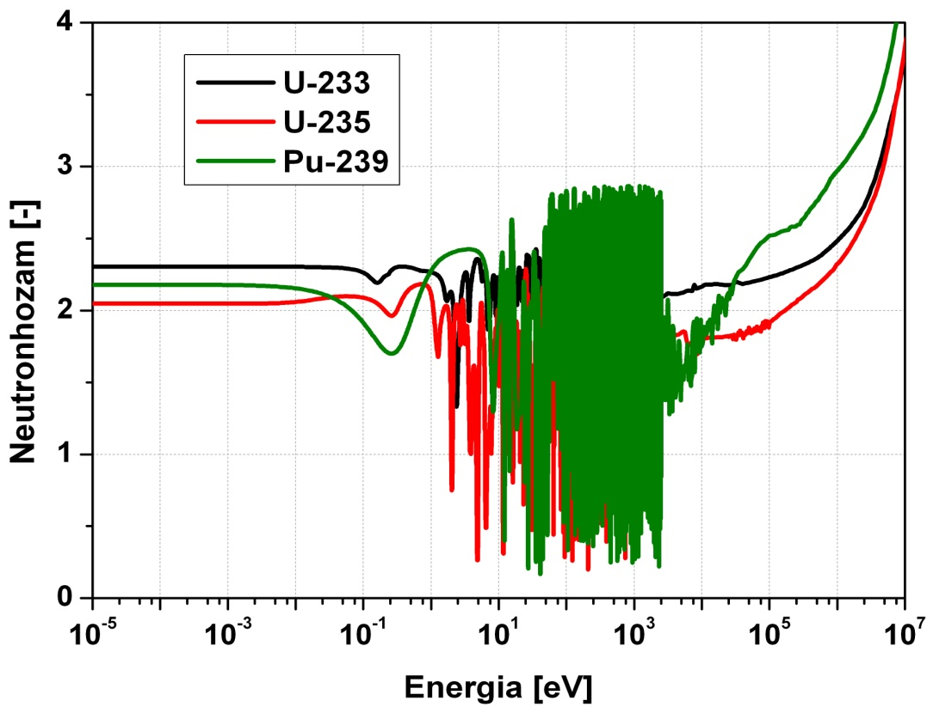
1. ábra - Neutronhozam

Tórium üzemanyagú atomerőmű típusok

- Vízhűtésű reaktorok

- Borax-IV (BoilingWaterReactorExperiments)

1956. decemberétől 1958. júniusáig üzemeltették. Tórium-urán-oxid keramikus üzemanyaggal működött. Ami egy igen nagy tanulság volt, hogy még nagyszámú sérült burkolatfelülettel rendelkező fűtőanyaggal is képes volt üzemelni. Ez által magasabb kiégés érhető el. Forralóvizes tesztreaktorként képes volt 20 MW (termikus) teljesítményt leadni.

- Elk River

Forralóvizes demonstrációs reaktor volt, mely 1962-től 6 éven át működött. Tórium-urán konverter volt, melyben az urán dúsítása (²³⁵U/összes U) 92% volt.
- Indianpoint 1

A Consolidated Edison Company egy nyomottvizes tórium-urán konverter reaktort épített B&W Co. javaslata alapján, amit 1962. szeptember 16-án használatba is állítottak. A tórium mellett itt is nagyon magas, 93%-os dúsítású uránt használtak. Az itt megtermelt ²³³U-t használták fel később a MSRE-ben (Molten Salt ReactorExperiment). 1965-ben áttértek urán-dioxidra, ezzel az üzemanyaggal 1974. október 31-ig üzemelt. Jelenleg 2 hagyományos PWR áll a helyén.

- Shippingport (ShippingportAtomicPowerStation)

1977-től 1982-ig üzemelt könnyűvízzel hűtött reaktorként, melynek üzemanyaga ThO₂ és UO₂ keveréke volt, a reflektor anyaga ThO₂ volt. 60 MW (elektromos) teljesítményt adott le. A rendelkezésre állása ~86% volt. Leállítás után ~1.3%-kal több hasadóanyagot tartalmazott, mint induláskor, ebből kifolyólag ez egy termikus tenyésztőreaktor volt.

- Sóolvadékos reaktor

- Molten Salt ReactorExperiment

Üzemelése 1965 és 1969 között folyt. Maximális teljesítmény 7-8 MW (termikus) volt. Sóolvadékának összetétele: ⁷LiF-BeF₂-ZrF₄-UF₄-²³²Th. Grafittal moderálták. Szerkezeti anyaga Hastelloy-N volt. 1968. október 2. volt az első kritikusság U-233 hasadóanyaggal. Jelenleg leszerelés alatt áll, a hasadóanyagot már eltávolították.

- Gázhűtésű Reaktorok

- Dragon

Magas hőmérsékletű gázhűtésű demonstrációs reaktor. 1964-1976 között Winfrithben, Angliában működött. Teljesítménye 20 MW_{t} volt. Üzemanyaga 10 az 1-hez arányban volt Th, illetve U. Célja többféle üzemanyag besugárzása, tesztelése volt. Jelenleg leszerelés alatt áll, hasadóanyagot már nem tartalmaz, a leszerelés következő fázis kb. 20 év múlva lesz.

- Fort St. Vrain

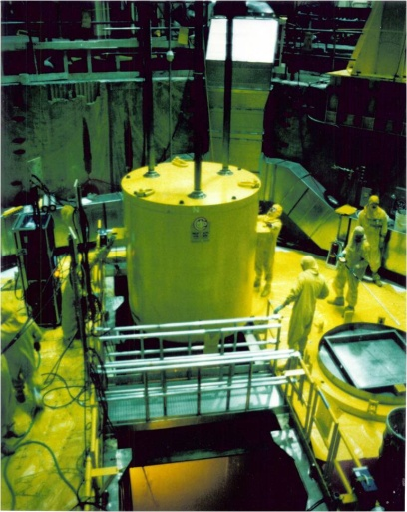1976-tól 1989-ig üzemelt a HTGR (High Temperature Gas Reactor) típusú, hélium-hűtésű, grafit-moderált atomerőmű, melynek üzemanyaga tórium – HEU (Highly Enriched Uranium) – karbid volt grafit mátrixban, grafit bevonattal. A hatásfoka 39-40% volt. A kiégés elérte a 90 MWnap/kg-ot (tipikus LWR: 10-40 MWnap/kg). Prototípusnak tekinthető, gyerekbetegségei miatt (ugyanakkor ezek nem jelentettek veszélyt az erőműre, illetve lakosságra) valamint a gazdasági nehézségek miatt leállították és 1995-ben leszerelték. 1996-ban átalakították fosszilis erőművé (gáz) és 2009 óta ~1000 MW-ot termel.

- THTR (Thorium High Temperature Reactor)

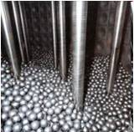Ez a reaktor 1983-tól 1989-ig volt működésben, 300 MW_{e} teljesítménnyel. Hélium-hűtéssel és golyóágyas felépítéssel üzemelt. Üzemanyaga grafit mátrixba foglalt HEU és Th-232, ~6 cm átmérőjű gömbök voltak. A hélium 250°C-750°C-on hűtötte a berendezést. Az abszorbens B₄C volt. Az utolsó üzemanyag 1995-ben lett elszállítva és a végleges leszerelés leghamarabb 2027-ben történhet meg.

A tapasztalat bővülését csak egy dolog határozza meg, méghozzá az, hogy hosszútávon a szakértők érdemesnek látják-e majd a 4. generációs atomerőművek és ezzel párhuzamosan a tórium-ciklus fejlesztését. Abban biztosak lehetünk, hogy a tóriumban nagy lehetőség rejlik, amit érdemes lenne kiaknáznunk. A világ folyamatosan növekvő energiaszükségletét igen jól tudnánk fedezni eme forrásból. A 20. században is látták már, hogy a tóriumnak nagy jövője lesz, de akkor még, különböző okok miatt nem tudták kiaknázni ezt a hatalmas kincset. Remélhetőleg most elérkezik az ideje és az emberek is belátják, hogy ez tiszta és biztonságos energiaforrás.

Kalló Péter

Energetikai Szakkollégium tagja

